



**SHANGHAI UNIVERSITY**

**操作系统（一）实验报告**

|  |  |
| --- | --- |
| **组 号** | **第 2 组** |
| **学号姓名** | **20121034 胡才郁** |
| **实验序号** | **1、2** |
| **日期** | **2022年9月10日** |

实验一 Linux操作系统基本命令

& 实验二 用户界面与Shell命令

# **1 实验目的与要求**

1. 了解Linux运行环境，熟悉交互式分时系统、多用户环境的的运行机制

2. 练习Linux系统命令接口的使用，学会Linux基本命令、后台命令、管道命令等命令的操作要点。

3. 掌握图形化用户界面和字符界面下使用 Shell 命令的方法。

4. 掌握 ls、cd 等 Shell 命令的功能。

5. 掌握重定向、管道、通配符、历史记录等的使用方法。

6. 掌握手工启动图形化用户界面的设置方法。

# **2 实验环境**

* 操作系统: Ubuntu 22.04
* 宿主机:QEMU Virtual Machine

其余主要环境如下图所示：

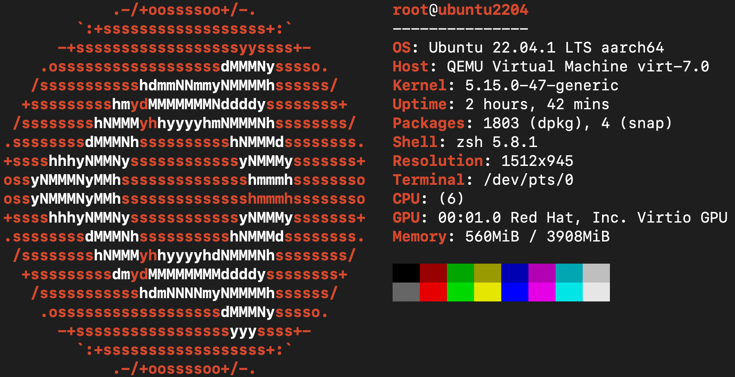

**图1. 实验环境**

# **3 实验内容及其设计与实现**

**实验一部分**

**思考题1**：你的用户名、用户标识、组名、组标识是什么？当前你处在系统的哪个位置中？现在有哪些用户和你一块儿共享系统？

**答**：使用id、who、pwd等命令查看相关信息，结果如以下图、表所示。

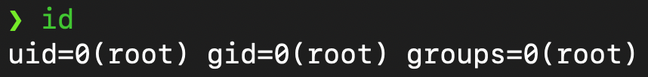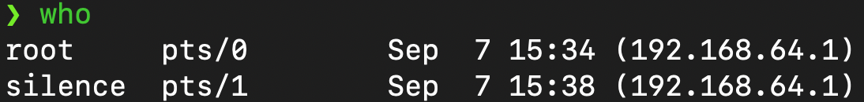

**图2. 相关基本指令及其输出**

**表1. 相关信息**

|  |  |
| --- | --- |
| 用户名 | root |
| 用户标识id | 0 |
| 组名 | root |
| 组标识id | 0 |
| 系统位置 | /root |
| 当前系统中用户 | root & silence |

**思考题2：**文件链接是什么意思？有什么作用？

**答：**Linux文件系统之中，文件链接可以类似于文件的别名。链接可分为硬链接与软链接两种。而ln指令是Linux下在文件之间建立链接的指令。在Linux操作系统下，“万物皆文件”，不仅目录可以作为文件，“无线网卡、硬盘”等也被抽象为了文件，因此建立文件链接这一操作十分实用。

* 软链接：

1. 软链接，以路径的形式存在。类似于Windows操作系统中的快捷方式

2. 软链接可以跨文件系统，硬链接不可以

3. 软链接可以对一个不存在的文件名进行链接

4. 软链接可以对目录进行链接

* 硬链接：

1. 硬链接，以文件副本的形式存在。但不占用实际空间

2. 不允许给目录创建硬链接

3. 硬链接只有在同一个文件系统中才能创建

**思考题3：**Linux文件类型有哪几种？文件的存取控制模式如何描述？

**答：**Linux主要文件类型如下表所示

**表2. Linux文件类型**

|  |  |
| --- | --- |
| d | 目录 |
| - | 文件 |
| l | 链接文件 |
| b | 装置文件中可随机存取装置 |
| c | 装置文件中串行端口设备 |

其中使用ls指令加上额外参数-l即可观察详细信息（下图中输入指令为ll也有相同效果原因为使用的zsh默认配置alias ll = ls -lh），观察第一位字母，即可获取具体的文件类型。或者，如果使用了支持彩色的终端模拟器，ls可以用不同的颜色来区别不同类型的文件，此功能由环境变量LS_COLORS控制。

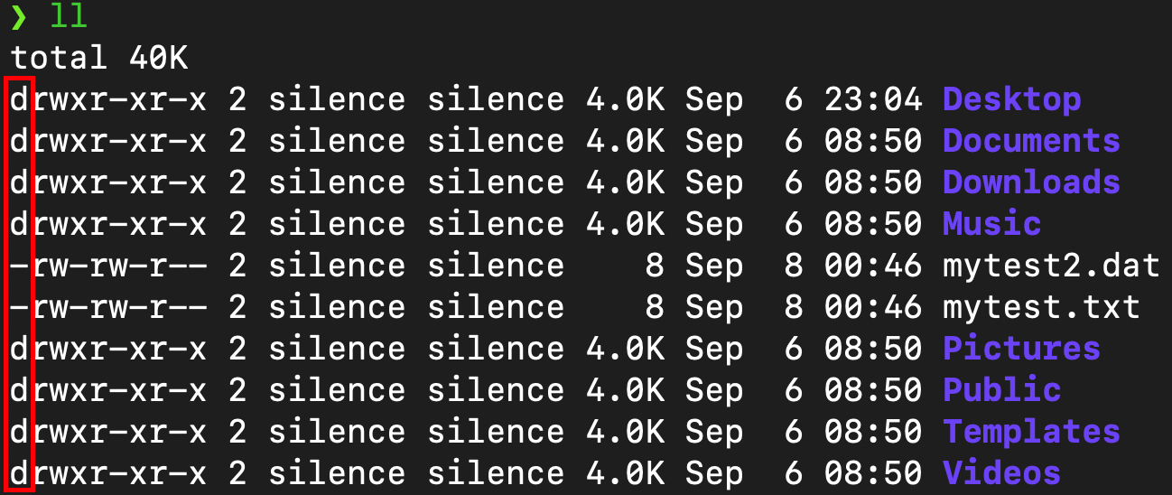

**图3. 文件类型**

Linux的每个文件有一下三种权限：

* 所有者权限 - 所有者的权限决定了文件所有者可以对文件执行的操作。
* 组权限 - 组的权限决定了用户（文件所属组的成员）可以对文件执行的操作。
* 其他用户权限 - 其他人的权限指示所有其他用户可以对文件执行的操作。

并且Linux的每个未见有三种属性：读（r）、写（w）、执行（x）。三种属性与三种权限相组合，共有9种，即上图中文件类型后的9位字母。

**思考题4：**执行了上述操作后，若想再修该文件，看能不能执行。为什么？

**答：**不可以，当修改文件的拥有者时，此文件无论对于同组用户(权限为5)还是非同组用户(权限为1)均无写权限，因此无法修改文件内容。

**思考题5：**系统如何管理系统中的多个进程？进程的家族关系是怎样体现的？有什么用？

**答：**操作系统给每一个进程分配一个pid，每一个进程的pid不同，不可重复。进程的家族关系分为父进程与子进程，如果进程A创建了进程B，就称A是B的父进程，B是A的子进程。通过进程管理，可以查看系统中运行的程序和进程、判断服务器的健康状态和强制中止不需要的进程。

**讨论题1：**Linux系统命令很多，在手头资料不全时，如何查看命令格式？

**答：**常用工具man/info等等。但是与这些系统提供的工具相比，我更推荐使用开源社区维护的工具tldr（too long don’t read），man手册这类传统工具内容过于详细，更适合于当作字典查询，且所有参数都一一列出。而tldr工具只会列出某个命令最常用的功能，当某些常用操作遗忘时，更快捷的满足需求。下图以ls命令为例，介绍tldr的方便之处。

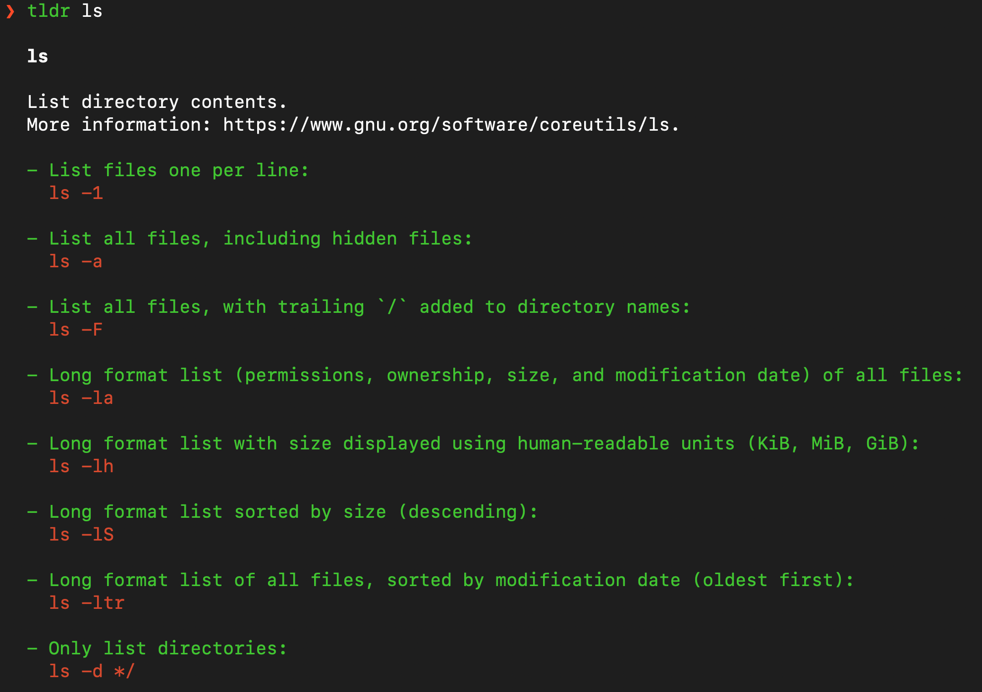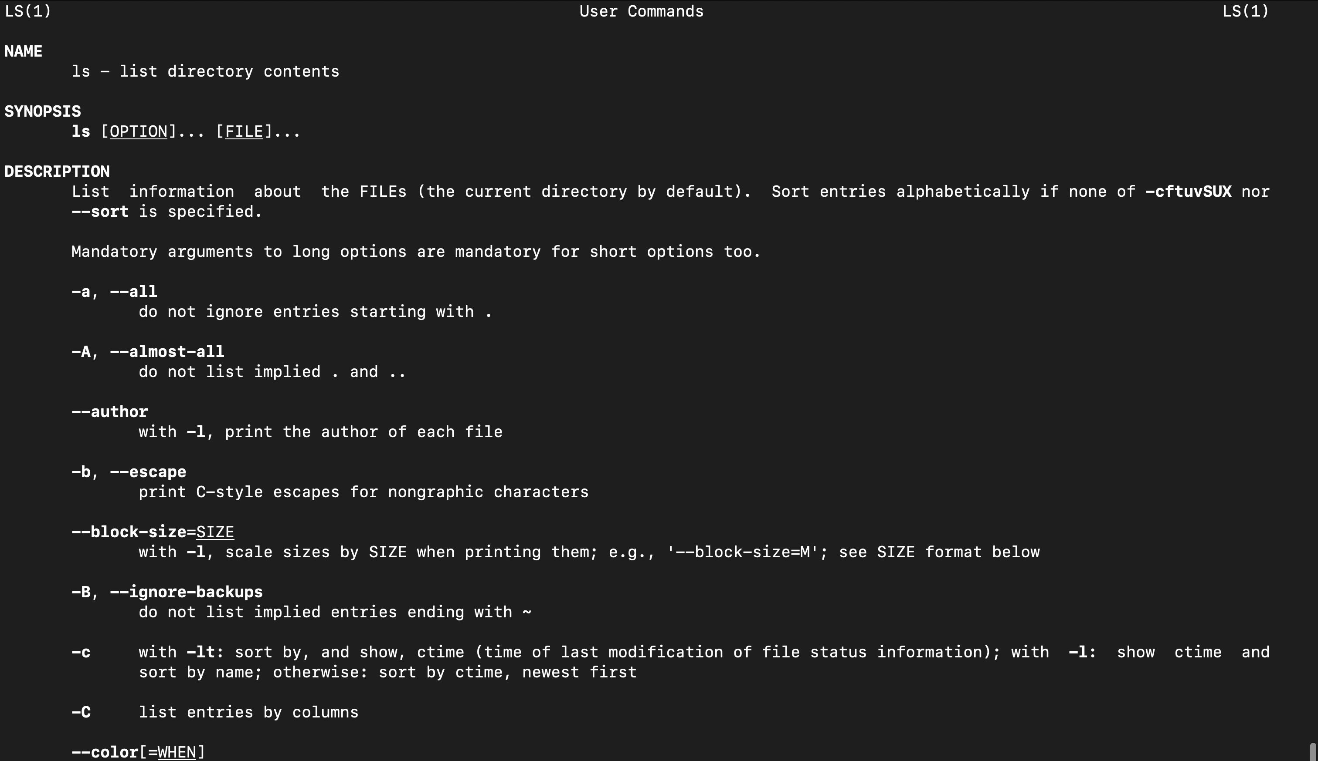

**图4. tldr(图上) man(图下)**

通过对比可以看出，对于同一个指令ls而言，tldr显示的帮助内容更加的“现代化”,可以更快速的了解一个指令的大致功能，指令能完成哪些操作。而man的帮助内容更适合仔细“研读”来了解指令的每一处细节。

**讨论题2：**Linux系统用什么方式管理多个用户操作？如何管理用户文件，隔离用户空间？用命令及结果举例说明。

**答：**Linux采用用户组的方式管理用户。每个用户都有一个用户组，系统可以对一个用户组中的所有用户进行集中管理。通过权限设置管理用户文件于用户空间。

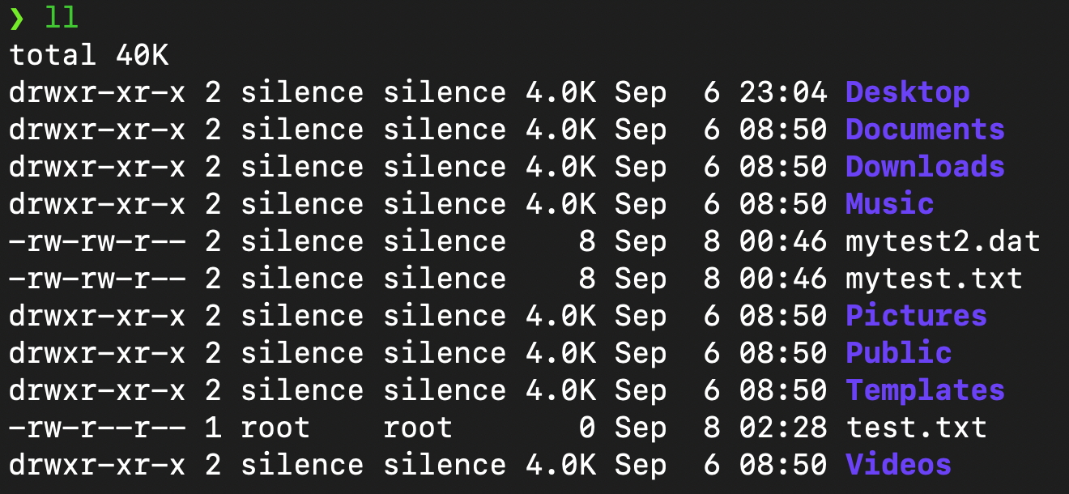

**图5. Linux分组权限管理**

对于此图而言，test.txt属于root用户，root群组，且权限为644，即当前用户可读写，同组用户可读，其他组用户可读。mytest.txt属于silence用户，silence群组，且权限为664，即当前用户可读写，同组用户可读写，其他组用户可读。通过权限管理使得用户文件隔离。

为每一个用户在/home目录下创建一个以其用户名称命名的文件夹，root用户文件夹在根目录下，即/root，某一用户默认无权限进入其他用户的用户空间。例如在使用silence用户进入root用户的空间时，被拒绝，如下图。

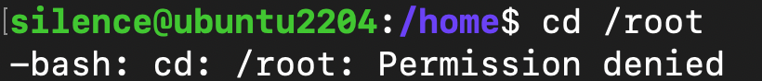

**图6. 权限拒绝**

**讨论题3：**用什么方式查看你的进程的管理参数？这些参数怎样体现父子关系？当结束一个父进程后其子进程如何处理？用命令及结果举例说明。

**答：**使用ps命令。在加入--forest参数时，以树节点的形式组织各个进程。当结束一个父进程时，子进程默认递归调用结束。

下图体现出进程间的父子关系，并且使用kill指令杀死父进程，并观察子进程状态。

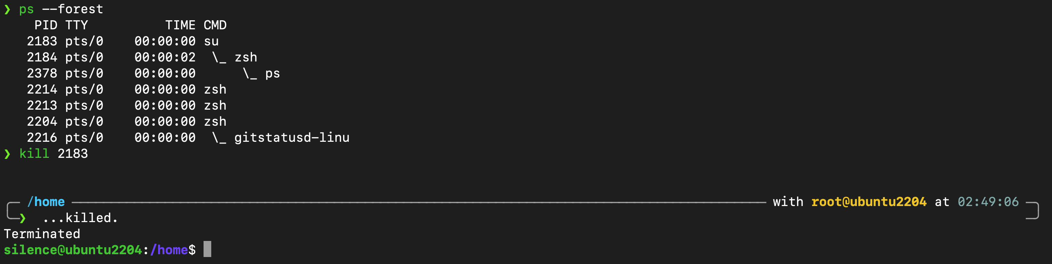

**图7. 父子进程**

2184进程zsh（shell的一种）即shell进程为2183进程su提升root权限进程的子进程，当kill掉2183进程时，可以发现shell中输出了Terminated，即zsh停止的输出提示，说明当kill掉su进程时zsh进程作为子进程一并被kill掉。

**讨论题4：**Linux 系统“文件”的含义是什么？它的文件有几种类型？如何标识的？

**答：**此题与思考题3类似。

**表3. Linux文件类型**

|  |  |
| --- | --- |
| d | 目录 |
| - | 文件 |
| l | 链接文件 |
| b | 装置文件中可随机存取装置 |
| c | 装置文件中串行端口设备 |

其中使用ls指令加上额外参数-l即可观察详细信息（下图中输入指令为ll也有相同效果原因为使用的zsh默认配置alias ll = ls -lh），观察第一位字母，即可获取具体的文件类型，或者如果使用了支持彩色的终端模拟器，ls可以用不同的颜色来区别不同类型的文件，此功能由环境变量LS_COLORS控制。



**图8. 文件类型**

**讨论题5：**Linux 系统的可执行命令主要放在什么地方？找出你的计算机中所有存放系统的可执行命令的目录位置。

**答：**对于系统级别的命令，主要放在/bin /sbin路径下，即binary二进制文件夹目录。对于我的个人使用经验而言，目前用到的系统命令基本存储在/bin路径下。对于用户级别的命令，主要放在/usr/bin /usr/sbin /usr/local/bin /usr/local/sbin，个人而言，其中/usr/bin使用频率最高。

对于这个问题，其实通过查看PATH环境变量即可快速得到答案。当在shell中输入指令时，会默认现在当前目录查找此文件是否存在，其次再去环境变量中寻找。通过查看默认配置的某些环境变量，可以发现以上的目录。此外，可以通过which指令查找命令的存放位置。（下图中以ps指令为例）



**图9. 环境变量与which指令**

**讨论题6：**Linux 系统的设备是如何管理的？在什么地方可以找到描述设备的信息？

**答：**Linux下的系统设备进行了抽象，当设备接入系统后，都以文件的形式存在。描述设被的信息存放在/dev目录。

**讨论题7：**画出Linux 根文件系统的框架结构。描述各目录的主要作用。你的用户主目录哪

里？

**图10. Linux不同发行版基本文件结构**

其中的箭头标识为挂载关系。对于各种Linux发行版而言，文件系统并非一尘不变，例如Ubuntu与CentoOS文件结构不同。进一步讲，类Unix的文件系统架构也类似于上图，例如我自己使用的苹果mac电脑操作系统为macOS是类Unix操作系统，大致的目录结构也如上图所式。接下来介绍部分主要目录的作用：

**表4. 各个主要目录的作用**

|  |  |
| --- | --- |
| **目录** | **功能** |
| /bin | 存放着最经常使用的命令 |
| /boot | 存放的是启动 Linux 时使用的一些核心文件，包括一些连接文件以及镜像文件 |
| /dev | 存放的是 Linux 的外部设备，在 Linux 中访问设备的方式  和访问文件的方式是相同的。 |
| /etc | 存放所有的系统管理所需要的配置文件和子目录。 |
| /home | 用户主目录 |
| /lib | 系统最基本的动态连接共享库 |
| /root | 系统管理员用户主目录 |
| /usr | 存放用户的很多应用程序和文件 |
| /sbin | 系统管理员使用的系统管理程序 |

如果用户为root，则主目录在/root下，如果并非root，则用户目录在/home/xxx之中（xxx为用户名）。

**讨论题8:** Linux 系统的shell是什么？请查找这方面的资料，说明不同版本的Shell的特点。

**答：**Linux系统的shell作为操作系统的外壳，为用户提供使用操作系统的接口。它是命令语言、命令解释程序及程序设计语言的统称。shell是一个命令语言解释器，它拥有自己内建的shell命令集，shell也能被系统中其他应用程序所调用。用户在提示符下输入的命令都由shell先解释然后传给Linux核心。shell的另一个重要特性是它自身就是一个解释型的程序设计语言，任何在提示符中能键入的命令都能放到一个可执行的shell程序中。

不同版本shell的特点：最常见的shell为bash，bash基本为常见Linux发行版的默认shell，且bash的shell语法较为完善。就我个人而言使用zsh，zsh提供的各种插件有利于提升销量，例如语法高亮、命令提示等插件。并且zsh默认配置更加完善，比如它的alias构建的很多，zsh默认安装时附带安装git，更方便管理代码。

**讨论题9：**下面每一项说明的是哪类文件。

**答：**如下表所示：

**表5. 各项文件说明**

|  |  |  |
| --- | --- | --- |
| **序号** | **内容** | **说明** |
| 1 | -rwxrw-r-- | 拥有者可读写执行，同组可读写，其他用户可读的文件 |
| 2 | /bin | 存放二进制可执行文件的文件目录 |
| 3 | ttyx3 | 3号终端模拟器（Terminal） |
| 4 | brw-rw-rw- | 拥有者可读写，同组可读写，其他用户可读写的块设备文件 |
| 5 | /home | 用户主目录 |
| 6 | /lib | 系统最基本的动态连接共享库 |
| 7 | /root | 系统管理员用户主目录 |
| 8 | /usr | 存放用户的很多应用程序和文件 |
| 9 | /sbin | 系统管理员使用的系统管理程序 |

**实验二部分**

1. **图形化用户界面下的 Shell 命令操作**

**【操作要求 1】**显示系统时间，并将系统时间修改为2011年9月17日零点。

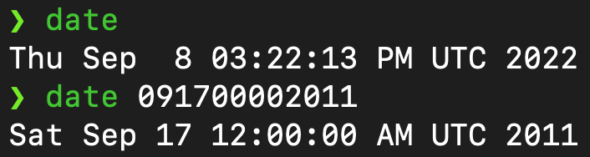

**图11. date命令**

此处没有按照实验要求输出中文的月份与年份，原因是我的实验环境默认语言设置为英语。如果需要输出中文，需要将语言更改，还要注意由于此处的输出是标准虚拟终端中显示，因此还需要标准虚拟终端的编码为UTF-8，否则中文会乱码。

**【操作要求 2】**切换为普通用户，查看 2011 年 9 月 17 日是星期几。

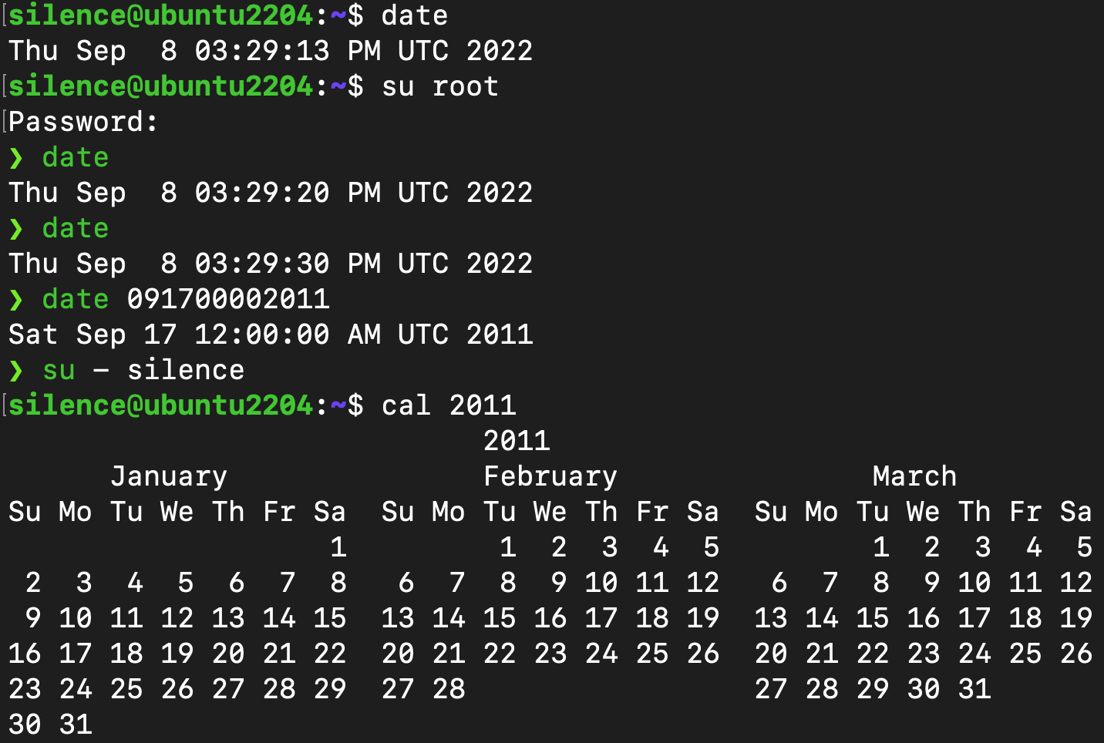

**图12. su、cal命令**

su即（switch user）的简称，其最常用的作用是切换到root用户（超级用户）。与su命令相关的命令还有sudo，即获取root用户的权限执行接下来的命令。例如在Ubuntu中，使用包管理器apt下载软件时需要用到root权限，则使用命令sudo apt install xxx即可。

与su指令相比，cal指令在实际运用中使用不多。

**【操作要求 3】**查看ls命令的-s选项的帮助信息。

方法1：使用man手册

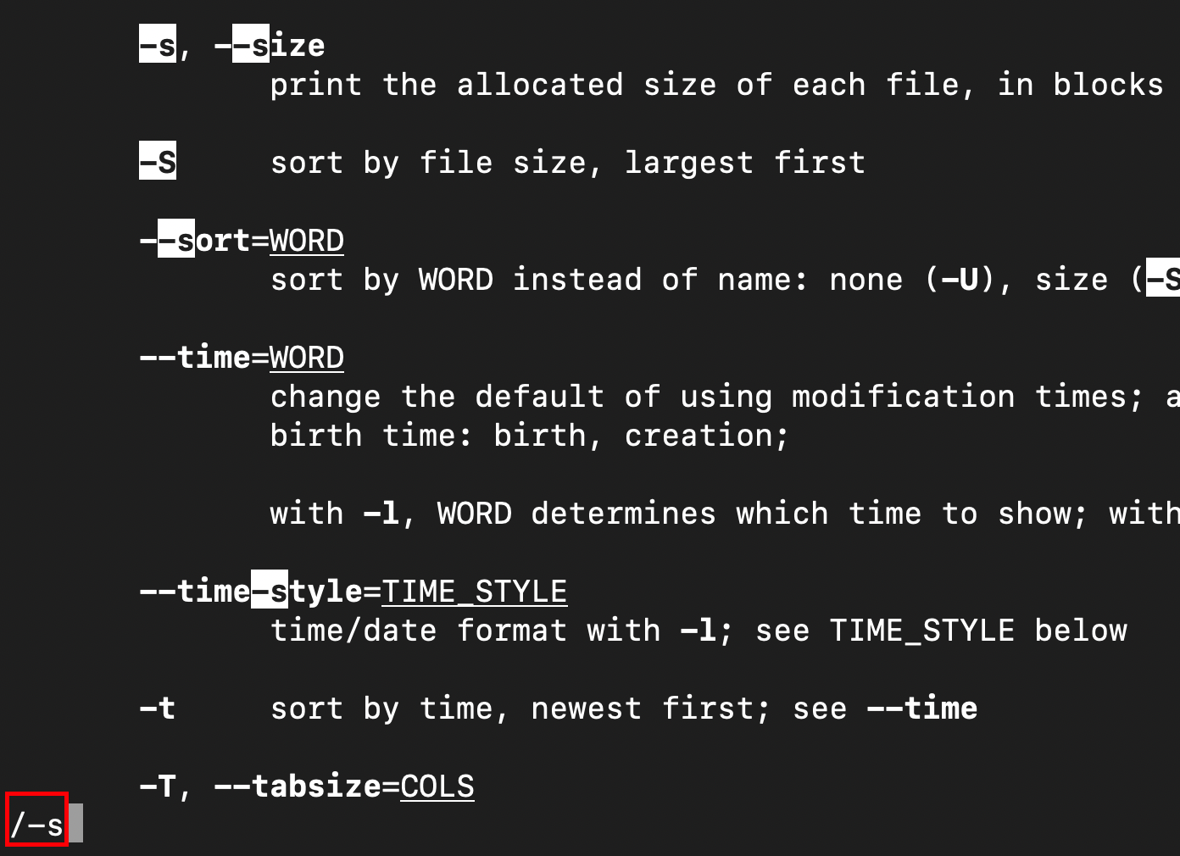

**图13. 使用man手册**

对于man中输出的结果，也可以类似Vim使用搜索快速查询，例如红框中所示/-s后回车即可对搜索到的部分进行高亮显示。n显示下一个结果，N显示上一个结果。

方法2：使用--help参数

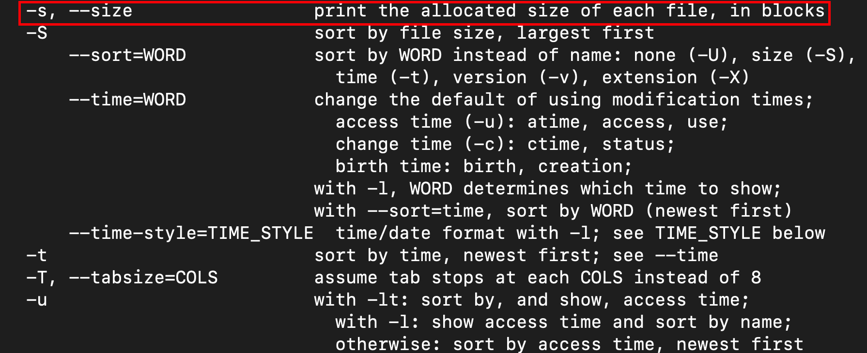

**图14. 使用--help参数**

如果要快速了解某个命令的功能的话，还是推荐使用tldr，如果要查询具体某个参数的作用，还是使用man查询搜索的方式比较方便。

**【操作要求 4】**查看/etc目录下所有文件和子目录的详细信息

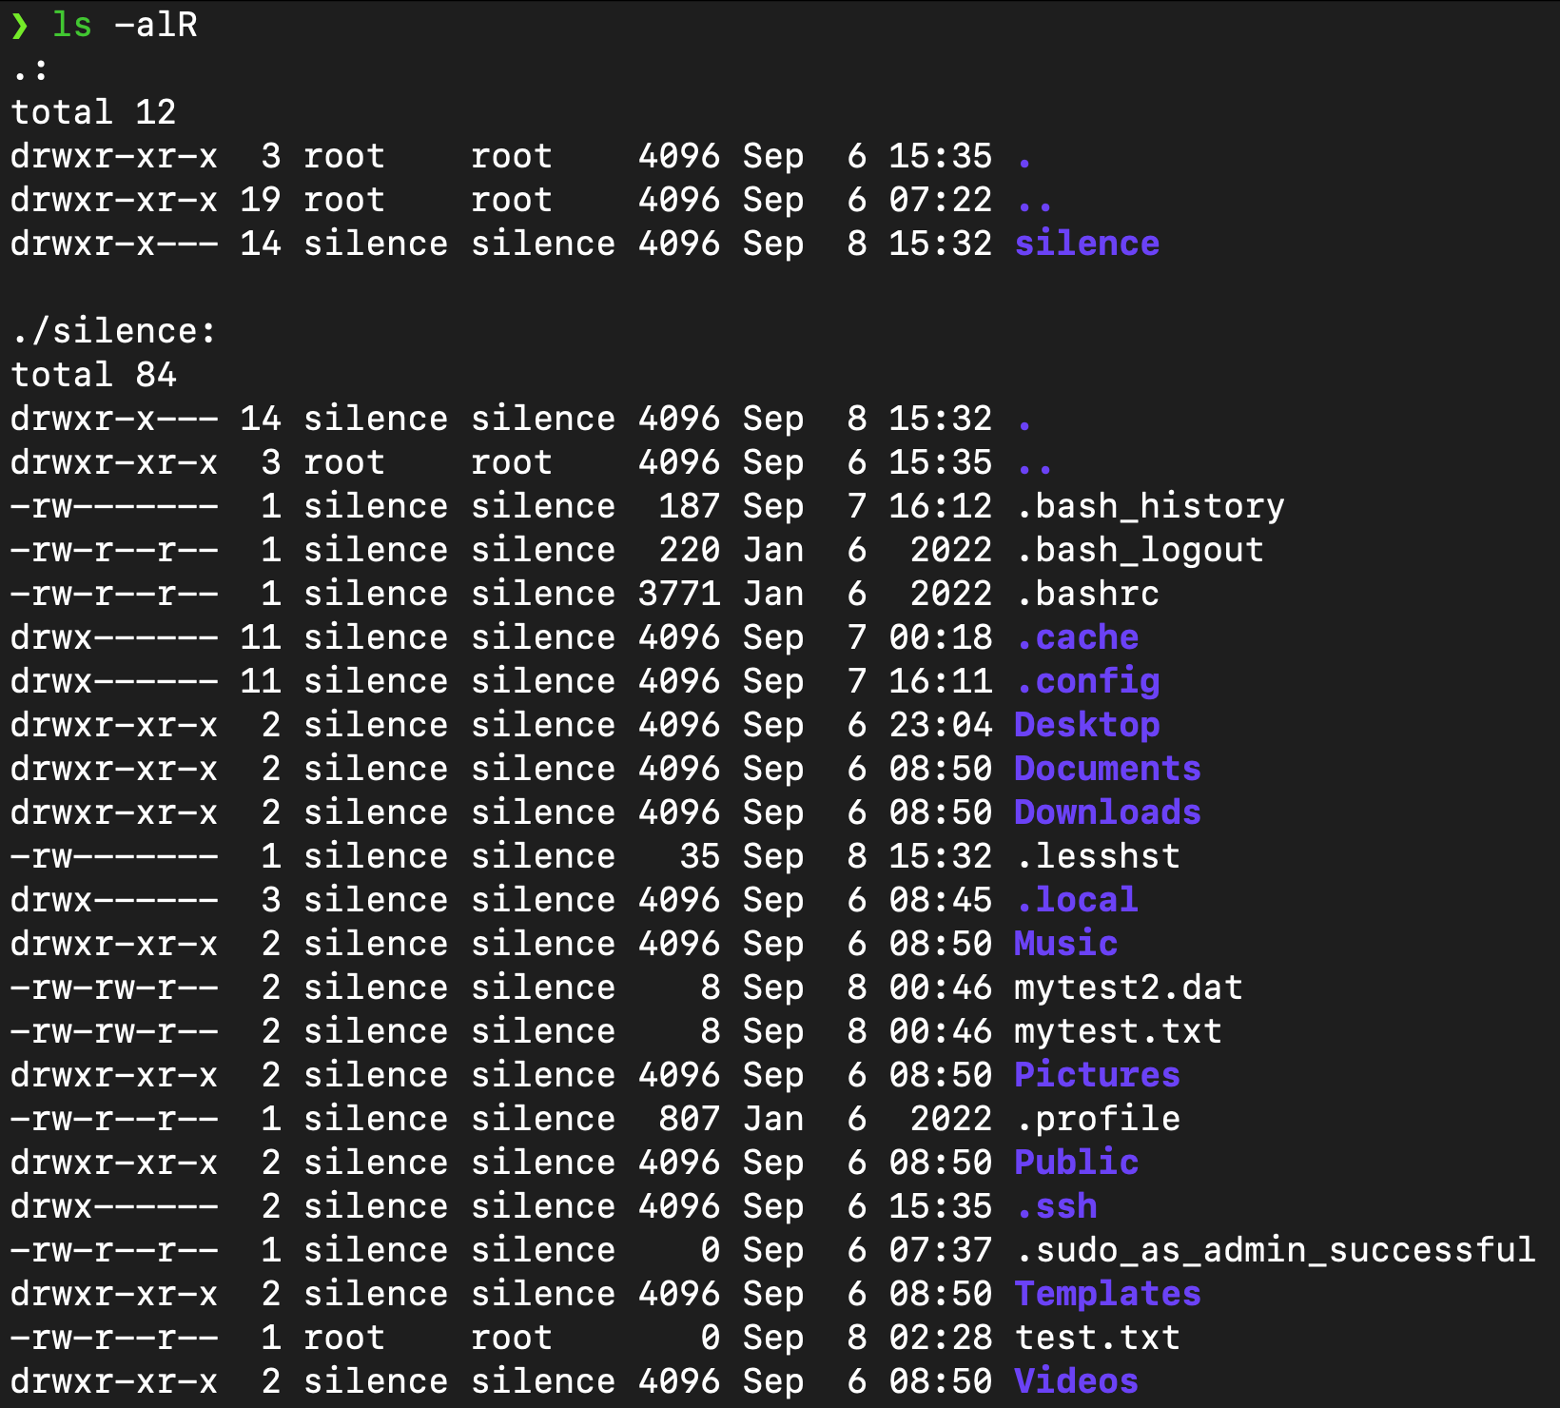

**图15. ls -alR结果**

本要求实验指导书提供的方法有误，ls需要添加参数-R，即递归recursive，即可展示子文件夹下的内容。由于/etc目录主要用于存储配置文件，内容过多，无法在一张图上展现子文件夹的内容，因此上图是在/home/silence路径下调用。

.目录即当前目录，..即上一层目录。使用cd ..即可切换到上一层目录。

**2.字符界面下的 Shell 命令操作**

**【操作要求 1】**查看当前目录。



**图16. 查看当前目录**

pwd命令还可以打印当前的逻辑地址与物理地址，处理了链接问题。除了pwd展示当前目录外，大部分shell的提示符可以直接显示当前目录，上图为root用户，当前在root用户的家目录~，也是/root目录。

**【操作要求 2】**用cat命令在用户主目录下创建一名为f1的文本文件。

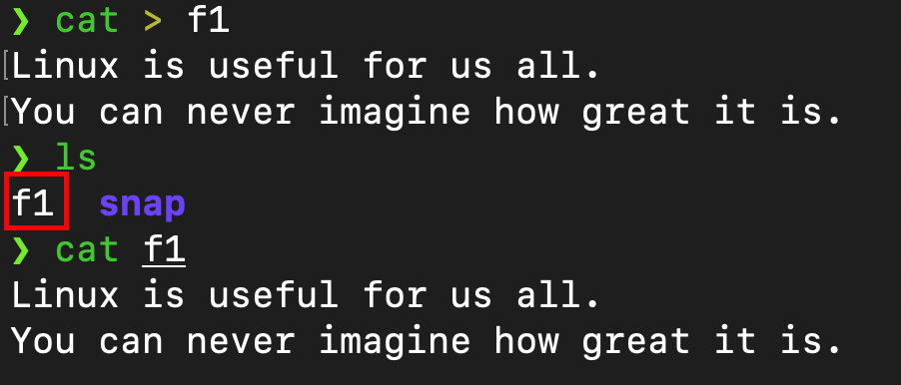

**图17. 创建文本文件**

Linux下编辑文件最常用的还是Vim，此外，可以使用touch命令创建空文件。

**【操作要求 3】**向f1文件增加以下内容：Why not have a try?

**图18. 重定向操作符**

Shell 命令中常用的重定向符号共三个，如下所示：

>：输出重定向，将前一命令执行的结果保存某个文件。如果这个文件不存在，则将创建此文件；如果这个文件已有内容，则将放弃原有内容。

>>：附加输出重定向，将前一命令执行的结果追加到某个文件。

<：将某个文件交由命令处理。

>可以类别python中open('your_file.txt', 'w')，覆盖模式。

>>可以类别python中open('your_file.txt', 'a')，追加模式。

**【操作要求 4】**统计f1文件的行数，单词数和字符数，并将统计结果存放在countf1文件。

**图19. 统计相关信息**

wc（word count）三个输出分别为行数、单词数、字符数。将f1文件传递给wc进行统计，再将得到的结果重定向到countf1文件中。

**【操作要求 5】**将f1和countf1文件的合并为 f 文件

**图20. 合并文件**

**【操作要求 6】**分页显示/etc 目录中所有文件和子目录的信息

**图21. 分页显示**

这个操作很能体现Linux哲学，链接程序，共同完成复杂的任务。使用｜管道符将各个功能单一的工具结合起来，各司其职，通过功能管控的自动化可以大幅提高系统维护效率

**【操作要求 7】**仅显示/etc目录中前5个文件和子目录。

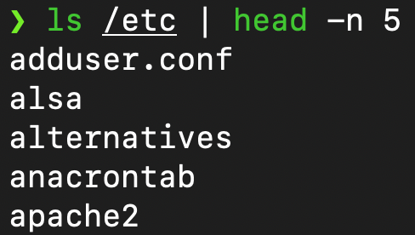

**图22. 目录显示**

**【操作要求 8】**清除屏幕内容

使用clear或者直接按ctrl + l即可清屏，我个人更习惯ctrl + l。

**3.通配符的使用**

**【操作要求 1】**显示/bin/目录中所有以 c 为首字母的文件和目录

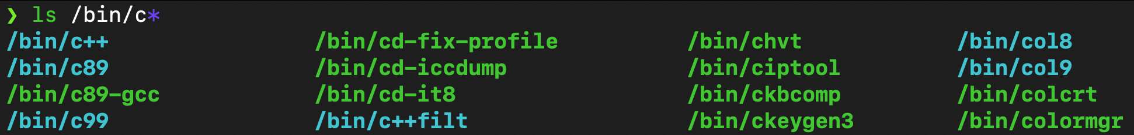

**【操作要求 2】**显示/bin/目录中所有以 c 为首字母,文件名只有 3 个字符的文件和目录



**【操作要求 3】**显示/bin 目录中所有的首字母为 c 或 s 或 h 的文件和目录。

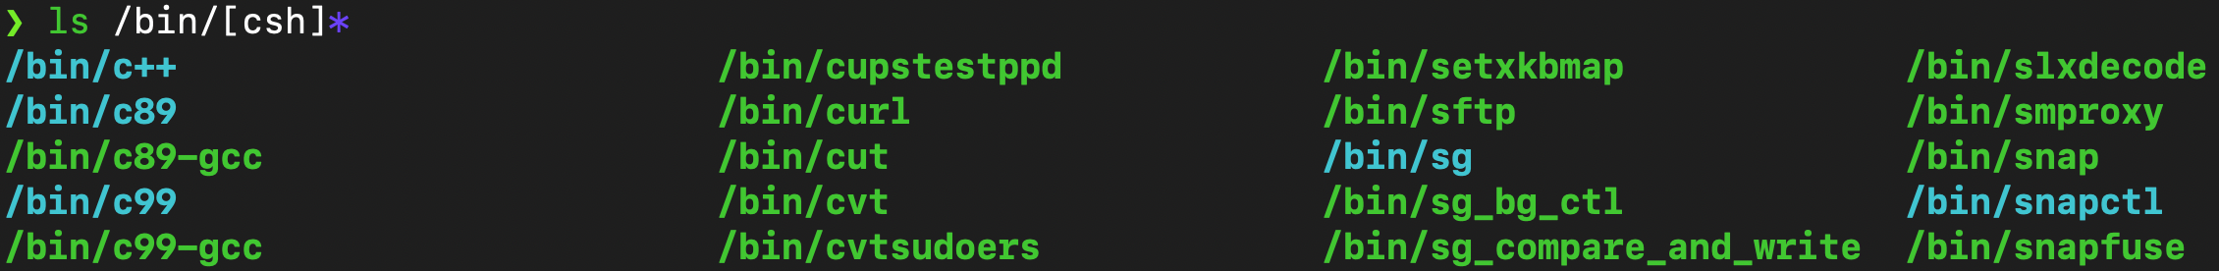

**【操作要求 4】**显示/bin/目录中所有的首字母是 v、w、x、y、z 的文件和目录。

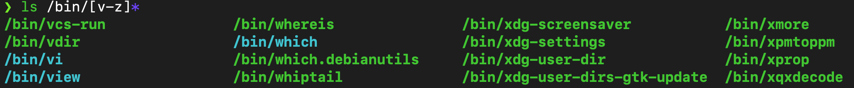

以上几个操作要求均体现了Shell对正则表达式的良好支持，Shell也支持更加复杂的正则表达式，便于更高效的检索。

**【操作要求 5】**重复上一步操作

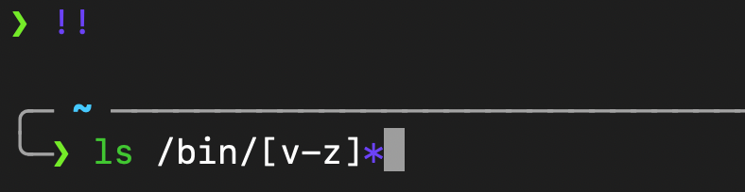

**【操作要求 6】**查看刚执行过的5个命令

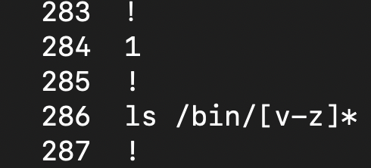

使用history即可查询历史记录，除此之外，方向键上、下也可以直接切换。实际也是方向键快速切换指令用的更多。

**4.设置手工启动图形化用户界面**

**【操作要求 1】**设置开机不启动图形化用户界面

**【操作要求 2】**手工启动图形化用户界面。

Linux系统有7个运行级别(runlevel)

* 运行级别0：系统停机状态，系统默认运行级别不能设为0，否则不能正常启动
* 运行级别1：单用户工作状态，root权限，用于系统维护，禁止远程登陆
* 运行级别2：多用户状态(没有NFS)
* 运行级别3：完全的多用户状态(有NFS)，登陆后进入控制台命令行模式
* 运行级别4：系统未使用，保留
* 运行级别5：登陆后进入图形GUI模式
* 运行级别6：系统正常关闭并重启，默认运行级别不能设为6，否则不能正常启动

其中命令行模式level 3与图形化界面level 5最常用。如果用不到图形化界面的话，设置level为3最为合适，减少内存占用。

通过runlevel查询当前等级，使用init命令修改运行级别。

# **4 收获与体会**

本次的两个实验主要接触了Linux操作系统的CLI，由于centOS的官方Red Hat已经声明不在对于centOS进行版本的更新，Linux发行版众多，但不同版本间相似，本实验使用Ubuntu22.04版本进行实验。

对于Linux的CLI熟悉是必要的，无论是在今后的工作中接触到的操作系统一定是Linux，还是使用服务器GPU进行计算时，基本的命令都是必不可少的。又比如被誉为“最好的编辑器”Vim，当熟练使用后可以大大提升工作效率等等。这两次实验帮助重温了命令行基本操作，为之后的实验打好了基础。